Załącznik do Uchwały Rady Gminy Lubicz Nr XIV/156/2011 z dnia 30 września 2011 r.

Plan Odnowy Miejscowości
Grabowiec



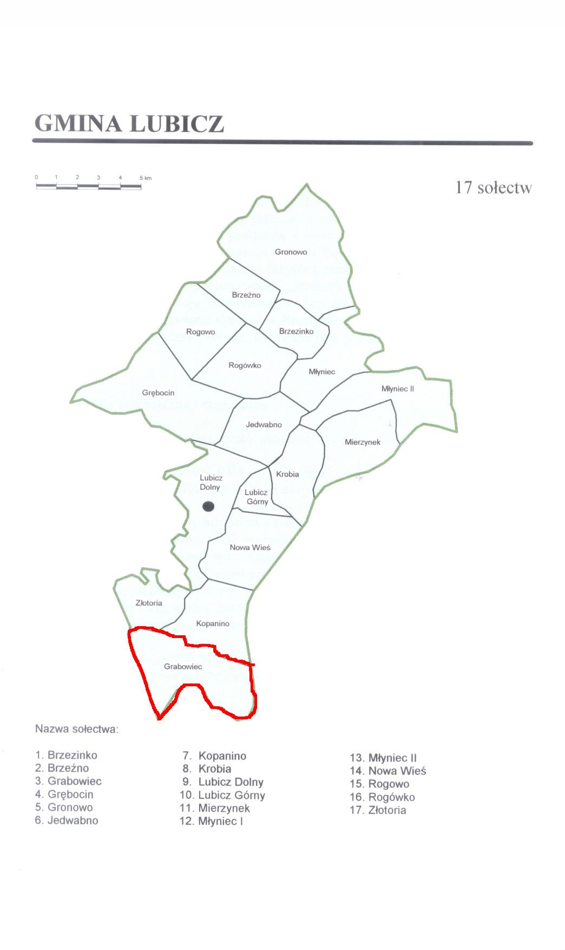
1. Charakterystyka miejscowości, w której będzie realizowana operacja.
- położenie miejscowości, przynależność administracyjna, powierzchnia, liczba ludności,
Grabowiec to miejscowość położona w południowej części Gminy Lubicz, granicząca z sołectwami: Złotoria, Kopanino oraz terenami Gminy Obrowo.
Grabowiec należy do miejscowości Gminy Lubicz charakteryzowanych najszybszym wzrostem liczby ludności. W ubiegłych latach przyrost ten osiągnął wartość ponad 10,5% w stosunku rocznym! Obecnie miejscowość liczy 655 mieszkańców zameldowanych na pobyt stały. Jednocześnie w miejscowości trwa intensywny proces budowy nowych domów mieszkalnych, co oznaczać może dalsze podtrzymanie trendów wzrostu liczby ludności na najbliższych kilka lat.

Wzrost liczby mieszkańców miejscowości Grabowiec w latach 1995-2005.
Grabowiec położony jest w pobliżu malowniczych łąk nadwiślańskich, będących pod ochroną sieci NATURA 2000.
Miejscowość zamieszkują byli pracownicy RSP, rolnicy, a także nowi osadnicy wiejscy. Ta swoista mieszanka kulturowa stanowi o jej wartości.
W miejscowości zlokalizowanych jest 36 firm, z czego najbardziej popularne to firmy związane z budownictwem (8), handlem (8), produkcją (5 firm).
- historia miejscowości ze szczególnym uwzględnieniem wydarzeń mających wpływ na powstanie układu przestrzennego,
Wieś założona przez osadników holenderskich w XVI w., część gruntów nadrzecznych należała do starostwa w Złotorii. W 1754 r. nastąpiła parcelacja wsi. Z dokumentów wynika iż w 1773 r. we wsi było 20 włók czynszowych. W 1926 r. protestanci zbudowali w Grabowcu kościół, który po 1945 r. przechodzi w ręce katolików. Na mapie topograficznej z 1908 r. występuje we wsi cmentarz, karczma i szkoła.
- określenie przestrzennej struktury miejscowości przez wskazanie:
* dominanty przestrzennej (np. kościół usytuowany na wzgórzu, ruiny zamku);
Dominantę przestrzenną miejscowości stanowią:
- kościół w Grabowcu, z wysoką wieżą, górującą nad całym terenem
- łąki nadwiślańskie, zaliczone do Obszaru Natura 2000 (PLB 4003 - Dolina Dolnej Wisły).
* otwartych przestrzeni wspólnych (np. rynek, centralny deptak, plac targowy)
Najważniejsza otwarta przestrzeń wspólna w Grabowcu to łąka gminna i teren przy kościele parafialnym. Tam odbywają się imprezy wiejskie, tam też ma być wybudowane boisko wiejskie wraz z dużym placem zabaw.
* elementów charakterystycznych dla danej miejscowości (np. typ zabudowy, detale architektoniczne, układ zagrodowy).
W Grabowcu dominuje w tej chwili mieszana zabudowa podmiejska i stricte wiejska. Z jednej strony we wsi w sporej ilości pojawiły się zabudowania jednorodzinne, charakterystyczne dla osiedli podmiejskich. Z drugiej strony we wsi obecne są stare zabudowanie i zagrody rolnicze oraz stylizowane na nie: stadnina koni i budynki nowych mieszkańców wsi. We wsi znajdują się również budynki wielorodzinne, należące do nie istniejącej już spółdzielni rolniczej.
2. Inwentaryzacja zasobów służących odnowie miejscowości.
Do Grabowca przylegają malownicze tereny łąk nadwiślańskich, włączone do obszarów NATURA 2000. Częścią wsi są równie malownicze kompleksy leśne.
W Grabowcu znajduje się gospodarstwo agroturystyczne, wraz z stadniną koni. Miejscowość jest predestynowana do rozwoju tego typu działań w przyszłości.
Miejscowość jest zwodociągowania. Brakuje w niej kanalizacji i nie ma gazu z sieci. Utrudniony jest również dostęp do Internetu.
Pilną potrzebą jest budowa miejsc rekreacji i wypoczynku dla mieszkańców, w tym – placu zabaw dla dzieci, boiska ogólnodostępnego oraz świetlicy wiejskiej.
- zasoby przyrodnicze (np. parki krajobrazowe, parki narodowe obszary chronionego krajobrazu)
Grabowiec położony jest w bezpośredniej bliskości nadwiślańskich łąk z obecnymi tam licznymi gniazdami lęgowymi. Obszar ten należy do terenów NATURA 2000 (PLB 4003 Dolina Dolnej Wisły) i ma charakter chroniony. Bezpośredno z wsią sąsiadują duże kompleksy leśne ciągnące się właściwie aż do Dobrzynia nad Wisłą.
- dziedzictwo kulturowe
Do zabytków i obiektów o dużej wartości historyczne należy zaliczyć:
-obiekty sakralne, do których zalicza się dawny kościół ewangelicki, obecnie filialny, rzymsko-katolicki p.w. Chrystiana Króla, murowany z cegły, na kamiennej podmurówce z 1926 r.
-zabudowa mieszkaniowa tj. chaty drewniane z ok. XIX w. oraz domy murowane z ok. XIX w.
- młyn drewniany z około XIX w.
Kościół w Grabowcu
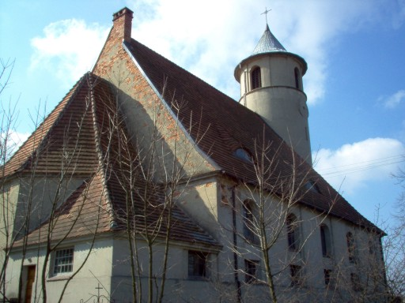

- infrastruktura społeczna – Grabowiec cierpi na notoryczny brak miejsc wspólnych dla mieszkańców. Nie ma tu placu zabaw, świetlicy wiejskiej, ani szkoły, która mogłaby te funkcje pełnić. Wieś ma dość dobre połączenie z Toruniem, poprzez sieć prywatnych połączeń autobusowych. Nie dociera tu komunikacja MZK z Torunia, która obecna jest w pobliskiej Złotorii.
- infrastruktura techniczna – wieś jest w znacznej części zwodociągowana, nie jest skanalizowana. Istnieją spore problemy w dostępie do Internetu. Spora część wsi ma drogi utwardzone, ale nie asfaltowane. Istotnym problemem jest zagrożenie intensywnym ruchem drogowym na Tarsie Toruń – Osiek przebiegającej w osi wsi.
- gospodarka i rolnictwo. W Grabowcu znajdują się liczne gospodarstwa rolne, prowadzące wciąż tradycyjną produkcję. Oprócz tego miejsce w nim znalazły: stadniny koni, gospodarstwa agroturystyczne. Znacząca większość mieszkańców zatrudniona w nieodległym Toruniu.
- kapitał społeczny i ludzki (organizacje działające na terenie miejscowości).
W miejscowości prężnie działa rada sołecka, aktywni są również obecni i byli radni, organizujący imprezy plenerowe dla ludności.
Aktywnie działa Fundacja „Feniks” wspierająca osoby dotknięte klęską pożaru.
Sporą aktywność obywatelską wykazują przedsiębiorcy – na przykład miejscowa stadnina koni jest organizatorem otwartych zawodów jeździeckich, stanowiących dla mieszkańców nie lada atrakcję.
3. Ocena mocnych i słabych stron miejscowości, w której będzie realizowana operacja.
Mocne strony wsi:
- dobre położenie (pobliże Torunia, piękna przyroda)
- szybko rosnąca liczba mieszkańców, sprzyjająca rozwojowi usług i handlu
- młody wiek i dobre wykształcenie nowo osiedlających się mieszkańców
Słabe strony wsi:
- braki infrastrukturalne (kanalizacja, gazyfikacja, ulice)
- brak infrastruktury związanej z rekreacją i wypoczynkiem mieszkańców (place zabaw, boiska, świetlica)
- słaby dostęp do telefonii stacjonarnej oraz Internetu
- zagrożenie hałasem z autostrady i drogi powiatowej

4. Opis planowanych zadań inwestycyjnych i przedsięwzięć aktywizujących społeczność lokalną w okresie co najmniej 7 lat od dnia przyjęcia planu odnowy miejscowości, w kolejności wynikającej z przyjętych priorytetów rozwoju miejscowości z podaniem szacunkowych kosztów ich realizacji.
Zadanie 1
Budowa ogólnodostępnego placu zabaw
Plac zabaw w Grabowcu należy umiejscowić na działce gminnej możliwie jak najbliżej centrum wsi, aby wszyscy mieszkańcy mieli do niego odpowiedni i bezpieczny dostęp. Plac zabaw należy bezwzględnie ogrodzić oraz zapewnić w miarę możliwości jego oświetlenie.
Plac zabaw powinien składać się z następujących elementów, aby był atrakcyjnym miejscem zabawy dla dzieci i wypoczynku dla dorosłych: huśtawki, zjeżdżalnie, zestawy zabawowe (np. typu baszta lub forcik), zestawy sprawnościowe, ławeczki, piaskownice, tablice z regulaminami itp. Plac zabaw należy zamontować z elementów, które posiadają odpowiednie atesty bezpieczeństwa oraz są zabezpieczone przed wpływem atmosferycznym. Obszar placu zabaw należy wykonać w taki sposób, aby był bezpieczny w użytkowaniu (np. wysiać trawę lub wysypać przesiany żwir).
Koszt zadania: 25 000 – 35 000 zł
Termin realizacji: lipiec 2009 roku.
Źródło finansowania: PROW 2007-2013, „Odnowa wsi”

Zadanie 2
Dalsza rozbudowa sieci wodociągowej
Należy doprowadzić do pełnego zwodociągowania Grabowca, w szczególności posesji położonych na obrzeżach miejscowości.
Koszt realizacji zadania to ok. 180 000 zł, przewidywany czas to okres od maja 2009 roku do września 2012 roku.

Zadanie 3
Budowa kanalizacji lub stworzenie programu budowy przyzagrodowych oczyszczalni ścieków dla Grabowca
Sieć kanalizacyjna powinna zostać uporządkowana, rozbudowana i podłączona do kolektorów wiodących do Złotorii, a stamtąd do oczyszczalni ścieków w Lubiczu. Należy rozważyć transport ścieków do Torunia, przez Złotorię. Kanalizacja objąć powinna wszystkie ważniejsze ulice we wsi.
Koszt: co najmniej 8 000 000 zł.
Termin : początek robót wrzesień 2010, zakończenie – listopad 2013.
Alternatywnym rozwiązaniem jest budowa przyzagrodowych oczyszczalni ścieków.
Koszt realizacji – ok. 2 000 000 zł ze środków publicznych oraz ok. 2 500 000 zł ze środków prywatnych. Termin realizacji -sukcesywnie, w miarę zgłoszeń, począwszy od lipca 2009 roku .

Zadanie 4
Modernizacja dróg ulic w sołectwie Grabowiec
Należy dążyć do wybudowania utwardzonych dróg i ulic w miejscowości, które pokryć należy nawierzchnią asfaltową. W pierwszej kolejności należy budować drogi na ulicach o największym zagęszczeniu ludności.
Koszt realizacji zadania – co najmniej 2 900 000 zł.
Ulice priorytetowe należy remontować w okresie od marca 2009 roku do marca 2011 roku. Pozostałe sukcesywnie w miarę rozbudowy miejscowości.

Zadanie 5
Gazyfikacja Grabowca
Gazyfikację miejscowości należy powierzyć odpowiednim spółkom prywatnym, które mogą zaoferować rozbudowę sieci oraz podłączenie pojedynczych posesji. Budowa gazociągu przyczyni się do poprawy stanu środowiska naturalnego w miejscowości położonej w bezpośredniej bliskości obszaru NATURA 2000. Pozwoli także na obniżenie kosztów eksploatacji domów.
Szacowany koszt publiczny to 0 zł. Harmonogram zależny jest od planów spółki KRI, budującej infrastrukturę gazowniczą na tym terenie. Pożądany termin rozpoczęcia prac to wiosna 2009 roku, zakończenia – jesień 2010 roku.

Zadanie 6
Oświetlenie dróg i ulic o wzmożonej użyteczności
Grabowiec posiada oświetlenie na najważniejszych odcinkach drogi powiatowej biegnącej przez wieś. Należy jednak zadbać o uzupełnienie oświetleń na obszarach o gęstej zabudowie, a także w miejscach publicznych i miejscach, gdzie istnieje zagrożenie ruchem kołowym dla pieszych po zmroku oraz w złych warunkach atmosferycznych.
Szacowany koszt zadania to 60 000zł. Termin wykonania – do jesieni 2011 roku. (komplet)

Zadanie 7
Budowa chodnika w centrum wsi wraz z bezpiecznymi przejściami dla pieszych przez drogę powiatową
Zadanie to polega na budowie ciągu pieszo – rowerowego prowadzącego przez całą miejscowość. Obecnie trwają konsultacje projektowe w tym zakresie z Powiatem Toruńskim, który uzyskał dofinansowanie z Listy Indykatywnej RPO WK-P.
Harmonogram realizacji:
- zakończenie prac projektowych do końca 2008 roku
- budowa drogi – od września 2009 roku do maja 2010 rok
- oznakowanie drogi – lato 2010 roku

Zadanie 8
Budowa lub adaptacja istniejącego pomieszczenia na świetlicę wiejską.
Jak główny cel rozwoju miejscowości uznajemy budowę świetlicy wiejskiej. Proponujemy różnorakie rozwiązanie tego problemu – poprzez budowę obiektu od podstaw, przebudowę i adaptację budynków po b. Kurpolu, albo innych pozostałościach po WSPR, wreszcie – udział w budowie samych mieszkańców wsi – jako wolontariuszy.
Koszt – ok. 500 000 zł do 800 000 zł.
Pożądany termin realizacji:
- prace koncepcyjne – cały 2009 rok
- projekt budowlany – do września 2010 roku
- budowa – wrzesień 2010 – sierpień 2012
- zakończenie ostatecznego wyposażania budynku - grudzień 2015 rok.
Źródło finansowania: PROW 2007-2013, „Odnowa wsi”
Zadanie 9.
„Organizacja wydarzeń kulturalnych, sportowych i edukacyjnych”.
Źródło finansowania - LEADER, Małe projekty, fundusz sołecki
Zadanie 10. Kształtowanie wizerunku i estetyki miejscowości
Źródło finansowania - LEADER, Małe projekty, fundusz sołecki

Zadanie 11. Rozwój infrastruktury komunalnej miejscowości
Źródło finansowania - LEADER, Małe projekty, fundusz sołecki

